３ 住居関係用具
（１）瓦
長瀬勝福寺は享保７年火事で焼けた。更に嘉永７年５月２０日に大火があった。写真の瓦は勝福寺焼失前の軒丸瓦と説明されている。いずれの火事の前かは不明である。この瓦で焼失前の寺の屋根は丸瓦を使用した本葺きであったことがはっきりした。
橋津中原家は早くから瓦葺きの家で瓦が残っている。１枚１枚に中原邸瓦と文字が刻んで入れてある。丸瓦が用いられていて本葺きである。
橋津地区はお蔵もあって早くから発展し、経済的にも恵まれていた。それでも瓦屋根への移行は、昭和３５年ごろには３分の１に達していない。
下の写真５１は倉吉市伊木、涌島長右衛門が明治３３年９月奨恵社優待の会に来て撮影した橋津村の景観である。
当時はまだ草屋根が多かったことが見てとれる。
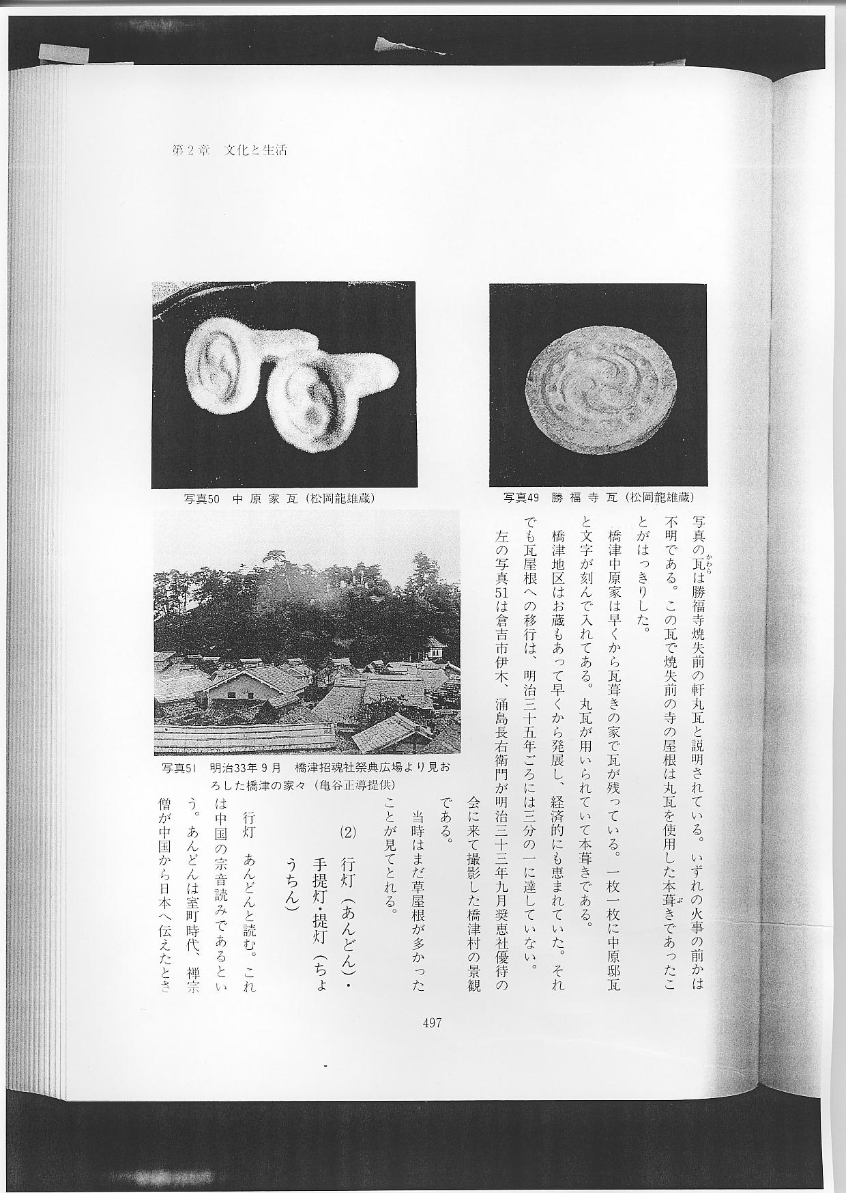
（２）行灯（あんどん）・手提灯・提灯（ちょうちん）
行灯 あんどんと読む。これは中国の宗音読みであるという。あんどんは室町時代、禅宗僧が中国から日本へ伝えたとされている。行の字が示すようにもとは携行用であった。
あんどんにはいろいろの種類があるが、写真５２は丸あんどんである。丸あんどんは小堀遠州の考案と伝えられている。
手提灯の１つが手燭である。かわらけに種油を入れ、とうしんを入れて火をつけ光源とした。
手燭は直径の異なる２つの円筒があり中の円筒にろうそくを立て火をつけたあと、大きい方の円筒を上からはめるように入れて風でろうそくの灯が消えるのを防ぐ。提げるために柄が付いている。
提灯は、古くは籠の中にろうそくを立てた照明具であった。伸縮が自在になったのは、天正のころだという。
一般によく使われたのは手提げ提灯で、夜間出歩くときによく用いられた。懐中電灯の出現で用を失った。
写真５４の弓張り提灯は格式のある家の持ち物である。
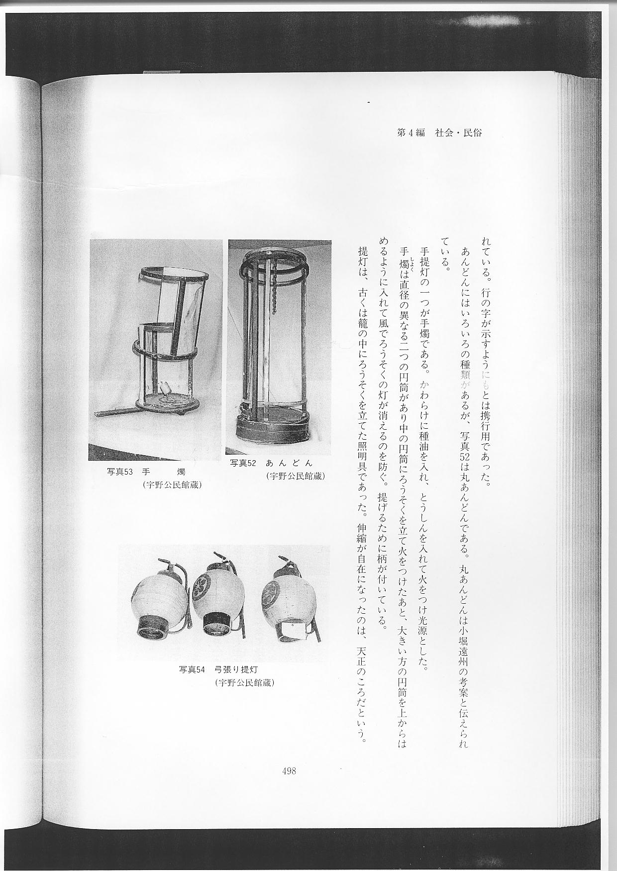
（３）和ろうそく・ランプ・燭台
日本家屋における問題点の１つは、室内の照明にあった。
ろうそくは手燭、燭台、ぼんぼり、ちょうちん等に使われて、照明は飛躍的に向上した。
因伯の人々にとってろうそくの購入が可能になったのは江戸時代に鳥取藩がろうそくを専売にした頃からだという。しかし、この地方の一般家庭が自由にろうそくを入手し使用するようになったのはランプの流入と同じ明治になってからと思われる。
ランプは、江戸末期には日本で使用され始めたが、この地方がランプを使用するようになったのは明治になってランプの製造が日本で行われるようになった明治５年以後、明治２０年代のころと思われる。
県内に最初に電灯がついたのは明治４０年（１９０７）であるが、羽合町に電灯がついたのは大正８年である。（浦田啓太郎他談）。そのころまでランプは使われていた。
ろうそくが自由に使われるようになって、しょく台もたくさん作られた。室内照明用のほかに神前用や仏壇用も用いられた。
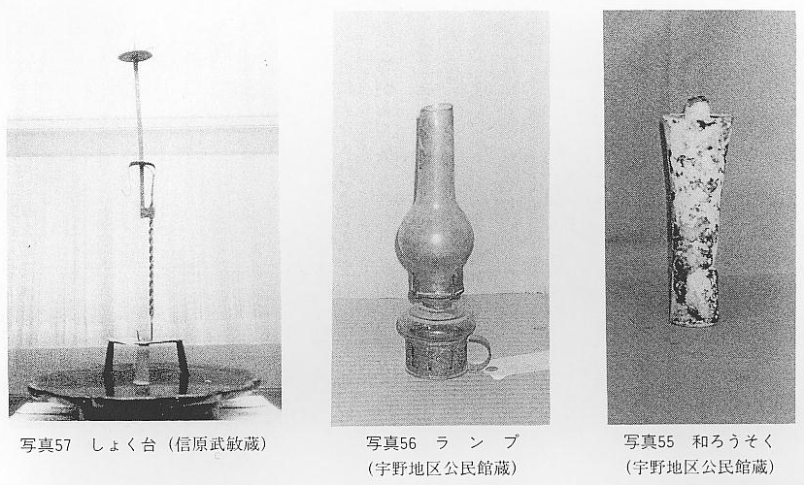
（４）火鉢・湯たんぽ・こたつ
火鉢は持ち運びができる暖房器具で、集まる部屋に火鉢を運び、そこで暖をとることができた。木製、陶器製、金属製、併用製とあり、四角型、丸型、長方型等、材質、形態にさまざまな種類があった。
湯たんぽは熱湯を入れて栓をし、布でくるみ、赤ちゃんや病人の保温用に使った。
こたつには火入れに炭火を入れ、やぐらを置き布団をかける置きごたつ、畳の幅の半分４５センチ角の炉を作りそれに火を入れてやぐらをおく掘りごたつ、畳の半分の大きさに深さ４５センチの深さに炭火を入れる座りごたつ等があった。
第２次大戦後電気ごたつが作られ昭和３０年代にはほとんどそれに変わった。
